Mensagem na ordem de compra/nota fiscal.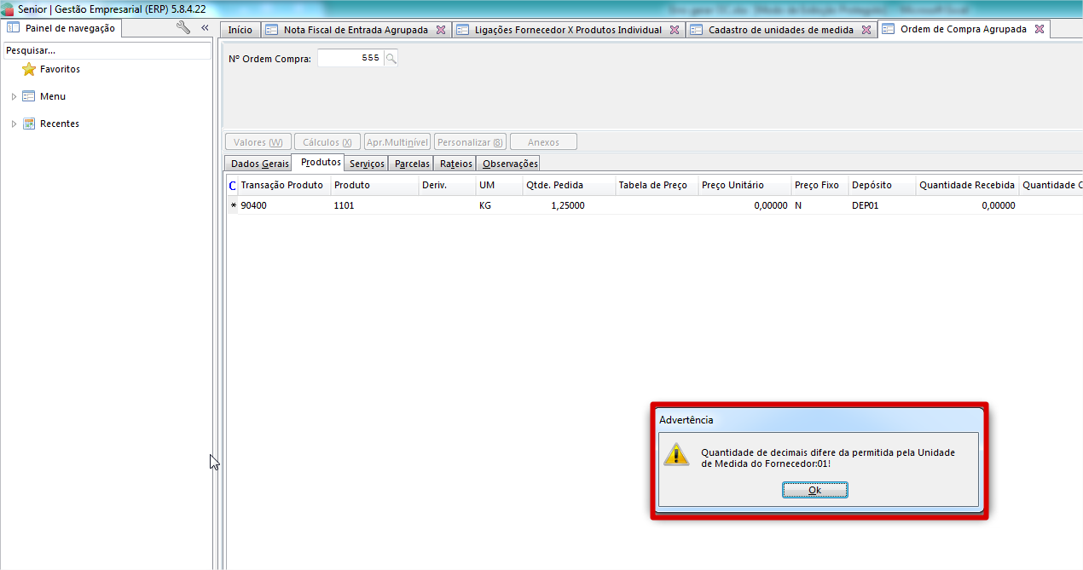

Tela de ligação produto x fornecedor - onde é definida a unidade de medida.  
F403FPR - Cadastros / Clientes e Fornecedores / Fornecedores / Ligações / Fornecedor X Produtos / Individual  
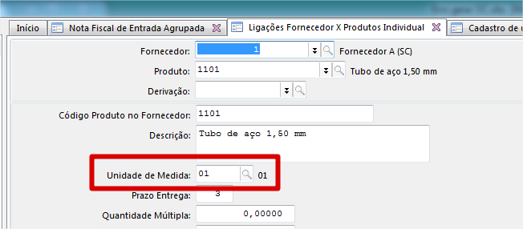

Tela de cadastro de unidade de medida – onde é definida a quantidade de decimais.  
F015MED - Cadastros / Produtos e Serviços / Unidades de Medidas / Individual